**Лабораторная работа № 3**

Топология «Звезда».

Выполняла студентка

Группы 20пи1

Кольцова Адриана

2021

**Задача**. С помощью программы NetEmul необходимо построить локальную сеть, используя топологию «Звезда». Используется несколько компьютеров и 1 коммутатор.

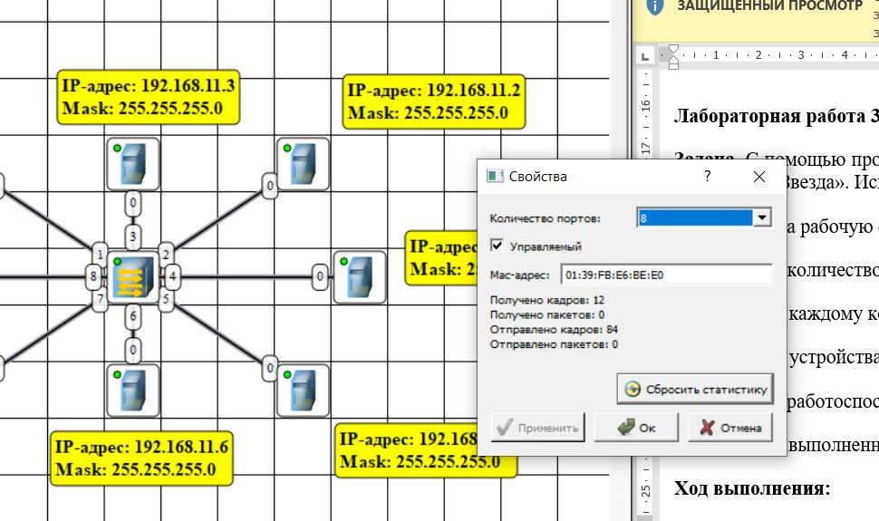

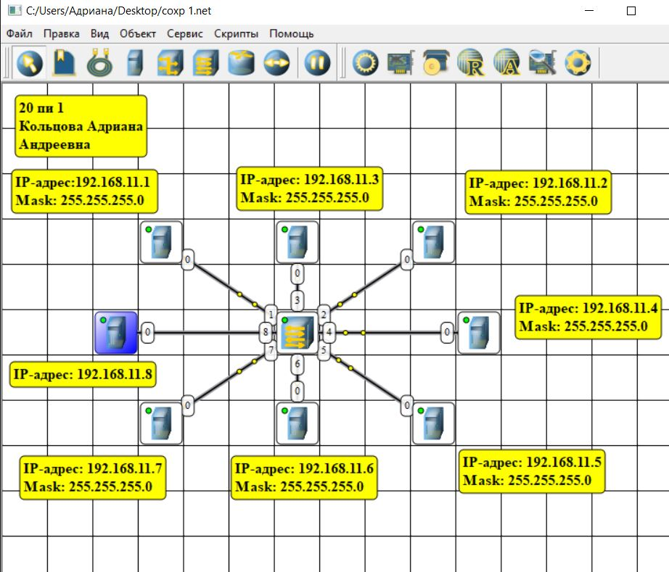

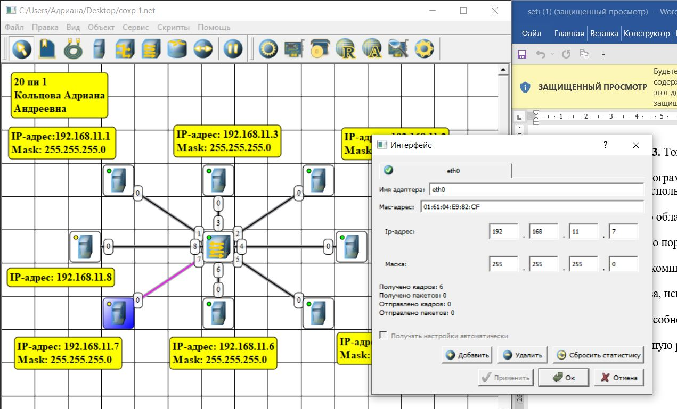

**Вывод:** я научилась строить локальную сеть, используя топологию «Звезда», задавать IP-адреса, выполнять отправку данных.Чуть тяжелее, но легко.

